DETECÇÃO DE FACES PARA ANONIMIZAÇÃO DE IMAGENS: TRANSFER LEARNING COM YOLO11N PARA CONFORMIDADE COM A LGPD

FACE DETECTION FOR IMAGE ANONYMIZATION: TRANSFER LEARNING WITH YOLO11N IN COMPLIANCE WITH THE BRAZILIAN DATA PROTECTION LAW

Davi Soares de Souza e Caio Aguiar

Resumo: Plataformas que recebem fotografias enviadas por cidadãos, como aplicativos de registro de problemas urbanos (nosso projeto de Extensão, Corrige Aqui!), frequentemente armazenam rostos de terceiros que não consentiram com o tratamento de seus dados, em desacordo com a Lei Geral de Proteção de Dados (LGPD). Este trabalho desenvolve um detector de faces baseado em aprendizado profundo para anonimização automática dessas imagens: as regiões detectadas são borradas antes do armazenamento. Aplicou-se transfer learning ao modelo YOLO11n, pré-treinado na base COCO, sobre um subconjunto reproduzível da base WIDER Face (1.200 imagens de treino, 300 de validação e 300 de teste). Cinco experimentos compararam o modelo pré-treinado sem ajuste, feature extraction e fine-tuning completo sob diferentes taxas de aprendizado e orçamentos de épocas. O melhor modelo (fine-tuning com lr0=1e-3 e 50 épocas) alcançou mAP@0.5 de 0,742, precisão de 0,878 e revocação de 0,655 no conjunto de teste. Discute-se a escolha do limiar de confiança orientada pelo custo assimétrico dos erros, já que um rosto não detectado significa um dado pessoal exposto, além dos vieses da base de dados, das limitações do sistema e dos contextos em que ele não deve ser utilizado.

Palavras-chave: detecção de faces; anonimização; aprendizado profundo; transfer learning; LGPD.

Abstract: Platforms that receive photographs submitted by citizens, such as urban issue reporting applications, often store faces of third parties who never consented to the processing of their data, in violation of the Brazilian General Data Protection Law (LGPD). This work develops a deep learning face detector for the automatic anonymization of such images: detected regions are blurred before storage. Transfer learning was applied to the YOLO11n model, pretrained on COCO, over a reproducible subset of the WIDER Face dataset (1,200 training, 300 validation and 300 test images). Five experiments compared the pretrained model without adjustment, feature extraction and full fine-tuning under different learning rates and epoch budgets. The best model (fine-tuning with lr0=1e-3 and 50 epochs) reached 0.742 mAP@0.5, 0.878 precision and 0.655 recall on the test set. The choice of confidence threshold is discussed in light of the asymmetric cost of errors, having in mind that an undetected face means exposed personal data, together with dataset biases, system limitations and contexts in which the system should not be used.

Keywords: face detection; anonymization; deep learning; transfer learning; LGPD.

1 INTRODUÇÃO

Em plataformas cívicas de zeladoria urbana e redes sociais, nas quais o cidadão fotografa e reporta problemas como buracos na via, descarte irregular de lixo e iluminação defeituosa, tornaram-se um canal relevante de participação social. As fotografias enviadas, porém, capturam com frequência transeuntes que nada têm a ver com o registro. Isso geralmente é desconsiderado por não ter relevância ou não afetar tanto o cidadão, porém consideramos isso como perda de privacidade de uma forma ou de outra. O rosto é um dado pessoal que permite identificar seu titular e, nos termos da Lei Geral de Proteção de Dados (BRASIL, 2018), armazená-lo sem base legal expõe essas pessoas e cria passivo jurídico para quem opera a plataforma. Este trabalho adota como cenário motivador uma plataforma desse tipo, aqui chamada de Corrige Aqui.
Revisar e borrar rostos manualmente não escala com o volume de envios. A solução proposta é a anonimização automática: um detector localiza os rostos na imagem e cada região detectada recebe desfoque gaussiano antes do armazenamento. O escopo é estritamente a detecção (localização de caixas delimitadoras): o sistema não realiza reconhecimento, identificação ou verificação de pessoas. O impacto humano pretendido é tanto direto, protegendo a privacidade de quem não consentiu em aparecer, quanto indireto, ao viabilizar que plataformas de interesse público operem em conformidade com o princípio da necessidade (minimização de dados) da LGPD.
O objetivo geral é desenvolver e avaliar, seguindo princípios de ciência aberta, um detector de faces por aprendizado profundo adequado a esse caso de uso. Os objetivos específicos são: construir um pipeline de dados reproduzível a partir da base pública WIDER Face (YANG et al., 2016); comparar estratégias de transfer learning (PAN; YANG, 2010) sobre o modelo YOLO11n (JOCHER; QIU, 2024); escolher o ponto de operação do detector a partir dos custos reais dos erros na aplicação; e discutir vieses, riscos éticos e contextos de não uso.
Todo o material do projeto, seja código, instruções de acesso aos dados, notebooks dos experimentos, métricas e este relatório, está disponível publicamente, sob licença MIT, em https://github.com/ifsc-sj-projetos-ia/corrige-aqui. O artigo está organizado da seguinte forma: a seção 2 define o problema e os requisitos; a seção 3 descreve os dados e a metodologia; a seção 4 apresenta os experimentos e resultados; a seção 5 discute limitações, ética e impacto humano; a seção 6 traz as considerações finais. O Apêndice A contém as instruções de reprodução.

2 DEFINIÇÃO DO PROBLEMA E REQUISITOS

O problema consiste em localizar todos os rostos humanos presentes em fotografias enviadas por usuários, com precisão suficiente para que o borramento das regiões detectadas anonimize a imagem sem destruir seu valor informativo (o problema urbano retratado deve permanecer visível).

2.1 PÚBLICO-ALVO

A solução destina-se a operadores de plataformas que recebem imagens que possam conter pessoas sem intenção de aparecer e às equipes de desenvolvimento que integram o módulo de anonimização a esses sistemas. Os beneficiários finais são os titulares dos dados: as pessoas fotografadas incidentalmente, cuja privacidade passa a ser protegida, e os próprios usuários que enviam as fotos.

2.2 REQUISITOS FUNCIONAIS

O sistema deve:
a) detectar rostos humanos em imagens coloridas, produzindo caixas delimitadoras;
b) aplicar desfoque gaussiano a cada região detectada, gerando uma cópia anonimizada da imagem;
c) processar tanto uma imagem isolada quanto um lote (pasta) de imagens;
d) permitir a configuração do limiar de confiança e dos pesos do modelo;
e) registrar as métricas de cada experimento em arquivo versionado, para auditoria e comparação.

2.3 REQUISITOS NÃO FUNCIONAIS

O sistema deve atender a:
a) privacidade: realizar apenas detecção, nunca reconhecimento ou identificação; o processamento ocorre localmente, sem envio das imagens a serviços de terceiros;
b) conformidade e ética: alinhamento ao princípio da necessidade da LGPD (BRASIL, 2018); a base de dados não é redistribuída no repositório;
c) desempenho: usar um modelo leve (YOLO11n, cerca de 2,6 milhões de parâmetros), executável em GPU modesta ou CPU;
d) reprodutibilidade: seeds fixas, dependências versionadas e dados públicos com instruções de obtenção;
e) usabilidade: execução por linha de comando simples, com valores padrão adequados à aplicação.

2.4 MÉTRICAS DE SUCESSO

A métrica principal é o mAP@0.5 (mean average precision com IoU mínimo de 0,5) no conjunto de teste, acompanhada de mAP@0.5:0.95, precisão e revocação. Definiu-se como critério de sucesso superar amplamente o baseline pré-treinado e atingir mAP@0.5 igual ou superior a 0,7 no subconjunto adotado. Para a operação do sistema, a revocação é a métrica crítica: cada rosto não detectado é um dado pessoal exposto, enquanto um falso positivo custa apenas um borrão desnecessário (seção 4.4).

3 DADOS E METODOLOGIA

3.1 BASE DE DADOS

Utilizou-se a WIDER Face (YANG et al., 2016), benchmark público padrão para detecção de faces, com 32.203 imagens e 393.703 faces anotadas, coletadas da web e organizadas em 61 categorias de eventos, com alta variação de escala, pose, oclusão e iluminação. Cada face é anotada com uma caixa delimitadora e atributos auxiliares (desfoque, oclusão, validade da anotação); o projeto usa apenas as caixas marcadas como válidas, em uma única classe (face).

3.2 PREPARAÇÃO E DIVISÃO DOS DADOS

Como a base completa excede a capacidade do ambiente de treino disponível, o script src/prepare_dataset.py constrói um subconjunto reproduzível: baixa os arquivos oficiais, descarta caixas degeneradas (largura ou altura nulas) ou marcadas como inválidas, converte as anotações para o formato YOLO (coordenadas normalizadas) e sorteia, com seed 42, as imagens de cada partição. São excluídas imagens com mais de 80 faces e imagens sem nenhuma caixa válida (as justificativas estão na seção 3.4).
A divisão resultou em 1.200 imagens de treino, 300 de validação e 300 de teste. Treino e validação são sorteados, sem interseção, da partição oficial de treino da WIDER Face; o teste é sorteado da partição oficial de validação, nunca usada durante o treinamento, o que elimina vazamento de dados. A partição oficial de teste da WIDER Face não possui anotações públicas e por isso não foi utilizada. A validação serve exclusivamente à seleção de checkpoint (best.pt); todas as métricas reportadas são medidas no conjunto de teste.

3.3 VIESES E LIMITAÇÕES DA BASE

A WIDER Face é composta por fotos de eventos coletadas da web, majoritariamente de qualidade profissional. A distribuição demográfica (idade, gênero, tom de pele) e geográfica das pessoas retratadas não é controlada nem anotada, de modo que o detector pode apresentar revocação desigual entre grupos, risco que não pôde ser quantificado neste trabalho, por ausência de anotações de subgrupo. Há ainda um descolamento de domínio em relação à aplicação-alvo: fotos cívicas são tiradas com celulares, em enquadramentos e condições de luz distintos. Faces muito pequenas, borradas ou ocluídas são sistematicamente mais difíceis de detectar.

3.4 MODELO E ESTRATÉGIA DE TREINAMENTO

Adotou-se o YOLO11n (JOCHER; QIU, 2024), menor variante da família YOLO (REDMON et al., 2016) em sua geração atual, detector de estágio único adequado ao requisito de leveza. O modelo parte de pesos pré-treinados na base COCO (LIN et al., 2014), que não contém classe de rosto — daí a necessidade de transfer learning (PAN; YANG, 2010), avaliado em duas estratégias: feature extraction, congelando os 10 primeiros blocos (backbone) e treinando apenas a cabeça de detecção; e fine-tuning completo, atualizando toda a rede.
A configuração comum a todos os treinos foi: imagens em 640 pixels, batch 8, otimizador AdamW, seed 42 com modo determinístico, 20 épocas (50 no experimento 5), em GPU NVIDIA RTX 3060 (12 GB), com Ultralytics 8.4.65 e PyTorch 2.12.0. O otimizador foi fixado explicitamente porque, no modo automático, a biblioteca ignora a taxa de aprendizado informada, e sem isso, os experimentos não testariam o que dizem testar. Duas decisões de preparação derivam de limites de memória: a exclusão de imagens com mais de 80 faces (o custo de memória do treinamento cresce com o número máximo de faces por imagem, multiplicado até quatro vezes pela augmentação mosaic) e o batch 8. A exclusão também é coerente com o escopo: plataformas cívicas recebem fotos de problemas urbanos, não de multidões. Excluir é preferível a truncar anotações, pois faces sem rótulo virariam supervisão ruidosa. A reprodutibilidade foi verificada na prática: o experimento 2 foi executado duas vezes e produziu métricas idênticas até a quarta casa decimal.

4 EXPERIMENTOS E RESULTADOS

4.1 DESENHO EXPERIMENTAL

Foram conduzidos cinco experimentos, variando uma única variável por vez. O experimento 1 (baseline) avalia o YOLO11n pré-treinado no COCO, sem nenhum treino, usando a classe person como aproximação. O experimento 2 aplica feature extraction (freeze=10, taxa de aprendizado escolhida automaticamente, em torno de 2e-3). O experimento 3 aplica fine-tuning completo conservador (lr0=1e-4). Diante do resultado do experimento 3, formularam-se duas hipóteses concorrentes: H1, o fine-tuning perdeu por subtreino (taxa baixa demais para 20 épocas); H2, as features do COCO já bastam e o congelamento atua como regularizador, de modo que o fine-tuning completo não teria vantagem. O experimento 4 (fine-tuning com lr0=1e-3, demais fatores idênticos) discrimina as hipóteses; o experimento 5 repete o experimento 4 com orçamento ampliado para 50 épocas, motivado pelas curvas de validação ainda ascendentes em todos os treinos anteriores.

4.2 RESULTADOS

Tabela 1 – Métricas no conjunto de teste (300 imagens, seed 42)
Experimento | mAP@0.5 | mAP@0.5:0.95 | Precisão | Revocação
Baseline (COCO, sem treino) | 0,0009 | 0,0001 | 0,0054 | 0,0522
Feature extraction (freeze=10, 20 épocas) | 0,7101 | 0,3987 | 0,8426 | 0,6312
Fine-tuning (lr0=1e-4, 20 épocas) | 0,6816 | 0,3759 | 0,8455 | 0,5896
Fine-tuning (lr0=1e-3, 20 épocas) | 0,7193 | 0,4139 | 0,8652 | 0,6392
Fine-tuning (lr0=1e-3, 50 épocas) | 0,7415 | 0,4313 | 0,8777 | 0,6553
Fonte: elaborada pelos autores (2026); dados completos em results/metrics.csv no repositório.

O baseline confirma que o problema não é resolvido por um modelo genérico: mAP@0.5 de 0,0009, pois a classe person (corpo inteiro) quase nunca atinge IoU de 0,5 com caixas de rosto. Vinte épocas de transfer learning elevam a métrica para cerca de 0,71, o resultado central do projeto. Entre as estratégias, o feature extraction superou o fine-tuning conservador (mAP@0.5 0,7101 contra 0,6816), o fine-tuning com taxa adequada inverteu o quadro (0,7193) e o orçamento ampliado produziu o modelo final (0,7415, com precisão 0,8777 e revocação 0,6553).

4.3 ANÁLISE: SUBTREINO, OVERFITTING E GENERALIZAÇÃO

O resultado contraintuitivo do experimento 3, mais parâmetros treináveis rendendo menos, foi diagnosticado como subtreino pelas curvas de treinamento: ambos os experimentos atingiram o melhor mAP de validação na última época, sinal de que nenhum havia convergido; a perda de classificação de validação do experimento 3 terminou em 0,927 contra 0,753 do experimento 2; e a taxa efetiva do feature extraction era cerca de 20 vezes maior. O experimento 4 confirmou H1: mudando apenas a taxa de aprendizado (1e-4 para 1e-3), o fine-tuning completo saltou de último (0,6816) para primeiro (0,7193) lugar, com o maior ganho em mAP@0.5:0.95 (0,4139 contra 0,3987), mostrando que especializar o backbone melhora sobretudo a qualidade de localização das caixas. H2 foi rejeitada em sua versão forte: a taxa 10 vezes maior não degradou os pesos pré-treinados.
Quanto ao sobreajuste (overfitting): até 20 épocas, as perdas de validação caem monotonicamente em todos os treinos, ou seja, o subconjunto não chegou a ser decorado. No experimento 5, o mAP@0.5 de validação sobe de 0,709 (época 20) até um platô de 0,75–0,76 a partir da época 40 (melhor época: 49). Nesse platô surge o primeiro sinal de divergência: a perda de classificação de treino segue caindo (0,771 na época 40 para 0,680 na 49) enquanto a de validação estabiliza em torno de 0,71, o início do território de sobreajuste, ainda sem degradação da validação. A seleção de checkpoint pelo melhor desempenho de validação (best.pt) protege o resultado; treinar muito além de 50 épocas tenderia a retorno decrescente com risco crescente. Como o teste provém de uma partição independente, os números da Tabela 1 estimam generalização dentro do domínio da WIDER Face; a generalização para o domínio real da aplicação é discutida na seção 5.

4.4 PONTO DE OPERAÇÃO PARA ANONIMIZAÇÃO

O mAP resume a qualidade média do detector, mas a implantação exige fixar um limiar de confiança. A Tabela 2 apresenta o compromisso entre precisão e revocação do modelo final em diferentes limiares.

Tabela 2 – Precisão, revocação e F1 do modelo final por limiar de confiança
Limiar (conf) | Precisão | Revocação | F1
0,05 | 0,480 | 0,759 | 0,588
0,10 (adotado) | 0,639 | 0,730 | 0,681
0,25 | 0,840 | 0,672 | 0,747
0,282 (F1 máximo) | 0,871 | 0,663 | 0,753
0,50 | 0,956 | 0,586 | 0,727
Fonte: elaborada pelos autores (2026); análise reproduzível na seção 7 do notebook 04_ajuste_lr_e_epocas.ipynb.

Os dois tipos de erro têm custos assimétricos: um rosto não detectado é um dado pessoal exposto (grave); uma região borrada sem rosto é uma perda estética (leve). O ponto de F1 máximo (limiar 0,282) é o ótimo estatístico, mas o ponto errado para esta aplicação, pois trata os dois erros como equivalentes. Adotou-se o limiar 0,10, em que a revocação sobe para 0,730 com precisão ainda razoável (0,639), considerando que cada ponto percentual de revocação significa rostos a mais efetivamente anonimizados. A Imagem 1 ilustra a saída do sistema nesse ponto de operação, incluindo um caso de falha: a face parcialmente ocluída ao centro não foi detectada e permaneceu exposta. A imagem 2 mostra a saída sem falha, conseguindo borrar todos os rostos visíveis na captura.

Imagem 1 – Saída do sistema no ponto de operação (conf = 0,10)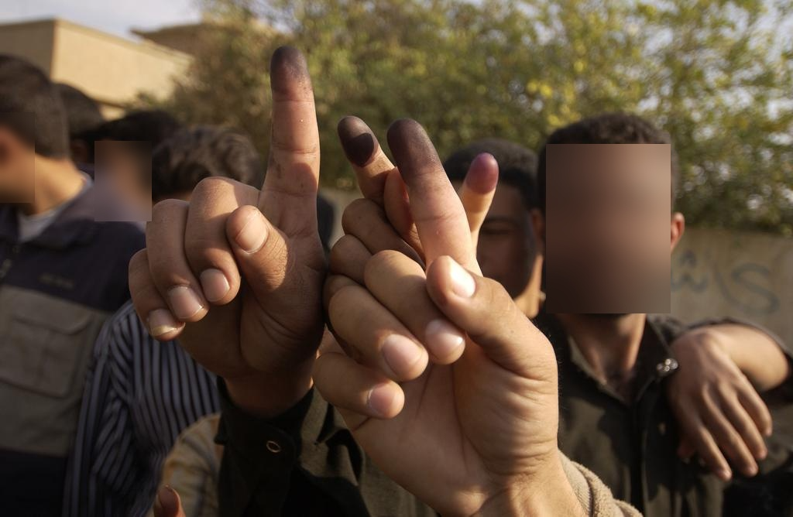

Imagem 2 – Saída do sistema no ponto de operação (conf = 0,10)
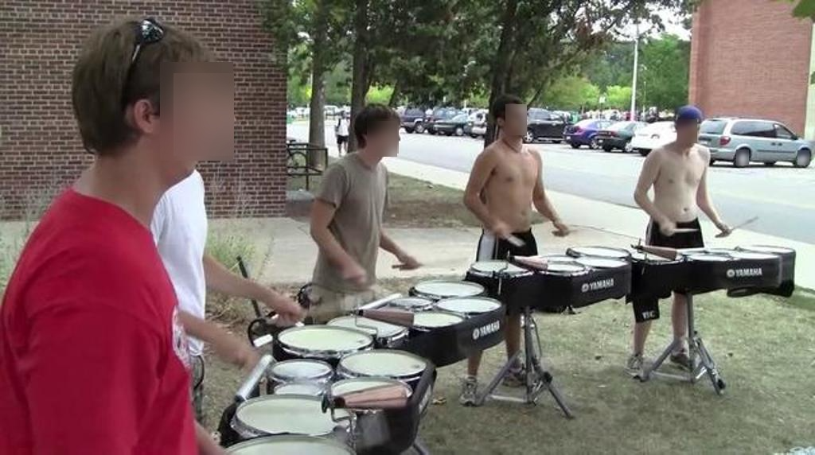
Fonte: imagens da base WIDER Face (YANG et al., 2016) processadas pelo modelo final do projeto; elaborada pelos autores (2026).

5 LIMITAÇÕES, ÉTICA E IMPACTO HUMANO

5.1 RISCOS POTENCIAIS

Identificam-se quatro riscos principais:
a) falsos negativos: no ponto de operação adotado, a revocação de 0,730 implica que cerca de um quarto das faces do conjunto de teste não seria borrado. Sobretudo faces pequenas, ocluídas ou borradas, mantendo dados pessoais expostos;
b) viés e discriminação: sem anotações demográficas na base, não se pode garantir revocação uniforme entre grupos; uma proteção sistematicamente menor para um grupo seria uma falha ética grave;
c) uso indevido: um detector de faces é tecnologia de uso que poderia ser acoplado a sistemas de vigilância ou reconhecimento, finalidade oposta à deste projeto;
d) falsa sensação de conformidade: borrar rostos não anonimiza completamente uma imagem. Placas de veículos, tatuagens, uniformes e o próprio contexto podem identificar pessoas.

5.2 ESTRATÉGIAS DE MITIGAÇÃO

As mitigações adotadas foram: operar em limiar de baixa confiança (0,10), priorizando revocação pela assimetria de custos; restringir o escopo à detecção, sem qualquer componente de identificação ou embedding facial; documentar abertamente métricas, limitações e decisões (este relatório e o repositório público); e não redistribuir a base de dados, fornecendo apenas instruções de obtenção. Como mitigações sugeridas para implantação real: revisão humana por amostragem das imagens publicadas, canal para titulares solicitarem remoção ou novo borramento, e avaliação de equidade por subgrupos antes de qualquer uso em produção.

5.3 CONTEXTOS EM QUE O SISTEMA NÃO DEVE SER USADO

O sistema não deve ser usado: como salvaguarda única de conformidade legal, dado que falsos negativos são esperados; em cenas de multidão (imagens com dezenas de faces foram excluídas do treino e estão fora do escopo); para qualquer finalidade de vigilância, identificação ou decisão automatizada sobre pessoas; e em contextos nos quais um único rosto exposto cause dano grave (proteção de testemunhas, menores em situação de risco) sem revisão humana obrigatória de cada imagem.

6 CONSIDERAÇÕES FINAIS

Este trabalho construiu, com princípios de ciência aberta, um pipeline completo de detecção de faces para anonimização de imagens: preparação reproduzível de um subconjunto da WIDER Face, comparação controlada de estratégias de transfer learning sobre o YOLO11n, análise de sobreajuste com evidência própria e escolha de ponto de operação orientada pelo risco da aplicação. O modelo final atingiu mAP@0.5 de 0,7415, precisão de 0,8777 e revocação de 0,6553 no conjunto de teste, partindo de um baseline praticamente nulo, evidenciando a efetividade do transfer learning para a tarefa.
Como trabalhos futuros, destacam-se: treinar com o conjunto completo da WIDER Face (ou subconjunto maior) e orçamentos além de 50 épocas com parada antecipada; avaliar variantes maiores da família YOLO11; incluir imagens de fundo (sem faces) no treino; aproximar o domínio de treino do domínio cívico com dados coletados por celular e augmentações específicas; quantificar a equidade do detector entre subgrupos demográficos; e integrar o módulo a uma fila de revisão humana; buscar expandir a detecção para capturar outros dados sensíveis, como placas de veículos. O código, os dados (instruções), os experimentos e este relatório estão disponíveis em https://github.com/ifsc-sj-projetos-ia/corrige-aqui.

REFERÊNCIAS

BRASIL. Lei nº 13.709, de 14 de agosto de 2018. Lei Geral de Proteção de Dados Pessoais (LGPD). Diário Oficial da União: seção 1, Brasília, DF, 15 ago. 2018.

JOCHER, G.; QIU, J. Ultralytics YOLO11. [S. l.]: Ultralytics, 2024. Disponível em: https://github.com/ultralytics/ultralytics. Acesso em: 11 jun. 2026.

LIN, T.-Y. et al. Microsoft COCO: common objects in context. In: EUROPEAN CONFERENCE ON COMPUTER VISION (ECCV), 13., 2014, Zurique. Proceedings [...]. Cham: Springer, 2014. p. 740-755.

PAN, S. J.; YANG, Q. A survey on transfer learning. IEEE Transactions on Knowledge and Data Engineering, [S. l.], v. 22, n. 10, p. 1345-1359, 2010.

REDMON, J. et al. You only look once: unified, real-time object detection. In: IEEE CONFERENCE ON COMPUTER VISION AND PATTERN RECOGNITION (CVPR), 2016, Las Vegas. Proceedings [...]. Piscataway: IEEE, 2016. p. 779-788.

YANG, S. et al. WIDER FACE: a face detection benchmark. In: IEEE CONFERENCE ON COMPUTER VISION AND PATTERN RECOGNITION (CVPR), 2016, Las Vegas. Proceedings [...]. Piscataway: IEEE, 2016. p. 5525-5533.

APÊNDICE A – INSTRUÇÕES PARA REPRODUÇÃO

Os resultados reportados foram obtidos com Python 3.14, Ultralytics 8.4.65 e PyTorch 2.12.0 (CUDA 13.2), em GPU NVIDIA RTX 3060 (12 GB). Sem GPU local, os notebooks executam no Google Colab (GPU T4 gratuita) e instalam as próprias dependências. Passos:
a) clonar o repositório: git clone https://github.com/ifsc-sj-projetos-ia/corrige-aqui;
b) criar e ativar um ambiente virtual: python -m venv .venv (ativação: .venv\Scripts\activate no Windows; source .venv/bin/activate no Linux/macOS);
c) com GPU NVIDIA, instalar o PyTorch do índice CUDA compatível com o driver antes das demais dependências: python -m pip install torch torchvision --index-url https://download.pytorch.org/whl/cu132; em seguida, python -m pip install -r requirements.txt;
d) gerar o subconjunto de dados: python src/prepare_dataset.py --seed 42 — a seed fixa reproduz exatamente os mesmos splits;
e) executar os notebooks de notebooks/ na ordem 01 a 04; as métricas de cada experimento são consolidadas em results/metrics.csv;
f) executar a demonstração de anonimização com o modelo final: python src/anonymize.py <imagem_ou_pasta> (limiar padrão 0,10; pesos em models/best.pt; saídas em results/anonimizadas/).

